童軍小隊分組旅行計畫
- 請小隊一起依主題設計一天到二天於大台南的旅遊活動，內容包含：虛擬預設的時間、旅行的地點、交通方式、攜帶物品、活動分工、旅遊行程內容（包括午餐）與特色、還請將概估預算列出算出每人的平均分攤費用。活動設計請一律從家裡或安順國中出發，依自己的創意和巧思設計一個真的可以挑戰的行程。
- 交通方式：請依主題利用火車、捷運、公車、腳踏車或步行，或統合搭配幾種交通工具。
3.請先蒐集景點資料，查詢交通接駁車輛，做一個安全且深度之旅。

◎設定主題：安平 觀戲平台
◎參加成員：三年 8 班 第 4 小隊
小隊員包括：翁兆麟，蘇星瀚，胡偉眾
◎計畫前往的地點：
◎活動分工：（小隊長: 胡偉眾 ）（總務:翁兆麟 ）（攝影：蘇星瀚 ）（活動：胡偉眾 ）（資料：胡偉眾 ）
＊時間規劃包括：集合時間及地點，交通工具？附近地圖及景點？午餐在哪用餐？有無特色小吃？旅遊景點中最值得參訪的點？約幾點回家等，請小隊集思廣益，腦力激盪一下！
◎為避免有人沒事做，請每人依主題完成一張學習單，小隊討論後票選出最佳行程於下週進行報告。
時間規劃 | 地點或行程安排及景點特色說明 | 準備物品 | 交通工具 | 預算
早午11:50  中午12:10  下午12:30  下午 1:00  下午1:40  下午3:00  下午3:30  下午 3:45  下午 4:30  下午 5:00  下午 5:10  下午 6:10  下午 6:40 | 先行騎腳踏車到  準時離開麥當勞前往安平觀戲平台  預計在海佃路吃老胡麵攤  離開海佃路老胡麵攤  到達觀夕平台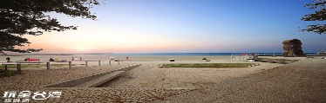  下去海邊玩水  預計離開海邊 去安平老街店商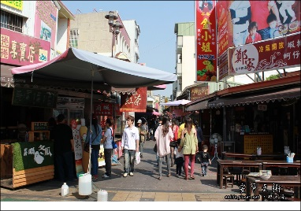  離開觀戲平台，前往林默娘公園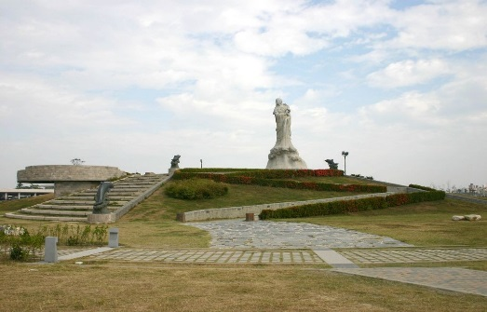  到林默娘公園， 附近逛逛  離開林默娘公園。  回到安南區  北安橋附近快炒店  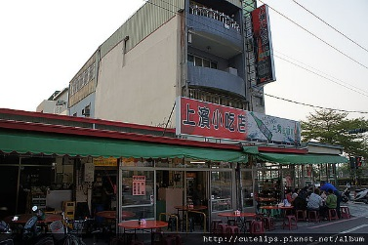  吃完晚餐，即將解散  回到家 | 水.吃的 錢  水，錢  錢  錢  無  衣物  錢  無  無  無  無  錢  無  無 | 腳踏車  腳踏車  無  腳踏車  腳踏車  無  腳踏車  腳踏車  無  腳踏車  腳踏車  腳踏車  腳踏車  腳踏車 | 0  0  100  0  0  0  150  0  0  0  0  200  0  0
(路線圖)
由麥當勞行經北安橋下橋由郡安路轉到海佃路吃中餐再回去郡安路行至中華北路一直直騎到安平區安北路後安平區同平路安平區勢平一街後左轉到達觀夕平台回到勢平三街騎到內湖一街右轉安平區運河路左轉後右轉騎到安億路右轉 直騎到林默娘公園。
(返回北安路)
林默娘公園離開 安億路左轉騎到安平區運河路右轉後左轉騎到內湖一接再騎到世平三街再左轉從安平區世平一階騎到安平區安北路騎到中華北路一直直期後到郡安路回到北安橋。

